ACOMPANHAMENTO DA APRENDIZAGEM

AVALIAÇÃO BIMESTRAL
ESCOLA:
NOME:
ANO E TURMA: _____________ NÚMERO: _______ DATA:
PROFESSOR/A:

Língua Inglesa – 9º ano – 1º bimestre

Read and answer questions 1 to 4.
Technology not for her

When I was growing up, one of my half-brothers was not happy that my dad was spending money to send a girl to school; his argument was that one day I would get married and all the money spent on me would be a waste since I was going to benefit my husband’s family and not my dad. This kind of stereotype has been attached to many women across the globe — and especially in my country, South Sudan. As a result, many women in my country are being left behind when it comes to education and opportunities for establishing a career and independence.
Pursuing my Computer Science degree at a foreign university, I came into contact with a lot of female lecturers who were inspirational and good teachers. This exposure built my confidence to try out new things, and especially things that I had considered to be more masculine. I pursued my interest in computer hardware and software repairs, and had fun playing around with screwdrivers and wires. Though many of my friends and family back in South Sudan at first found it bizarre to see a young lady opening and repairing computers, when they saw what I could do, they encouraged me to share my experience and knowledge with students and to inspire other young women to follow this traditionally male career path.
I took their advice and soon applied for a teaching position in the College of Computer Science and Information Technology at the University of Juba, where I became just the second female lecturer on staff. In the classroom, I soon found that many students — but predominantly my female students — were reluctant to contribute to class discussion. Many of them were taking the back seats in the classroom, and their class performance and grades were not very strong. These students were often surprised to see me leading the ICT courses because, to them, these subjects were more “masculine”, and were not meant for women. I knew I needed to change these girls’ attitudes, but how was I going to do it without making them lose interest, or become more intimidated than they already were?
[…]
Technology needs to be inclusive. We are now in an era where the world needs women to create new possibilities using technology. Many fragile countries in Africa, like South Sudan, still lag behind in this area. African governments, especially in these fragile countries, have to support women to take up technology-related careers, and have to help and support them to break mindsets that are holding them back. The world is changing, and it is critical that women are able to change with it.

Eva Yayi Mawa is Co-Founder of the GoGirls-ICT Initiative and Lecturer at the University of Juba. She is part of the Global Innovation Gathering, a diverse community of innovation hubs, makerspaces, hackerspaces and other grassroot innovation community spaces and initiatives as well as individual innovators, makers, technologists and changemakers.

Disponível em <https://webfoundation.org/2018/07/technology-not-for-her/>. Acesso em 4 de outubro de 2018.

Questão 1
What kind of stereotype is presented in the article?
______________________________________________________________________________________

Questão 2
I. What’s the author’s opinion about women in technology?
______________________________________________________________________________________

II. What’s a fact about the world that is stated in the text?
______________________________________________________________________________________

Questão 3
According to the author, what should governments do and why?
______________________________________________________________________________________

Questão 4
Check all the statements that are correct, according to the article.
a ( ) She thought it was fun to be around wires and screwdrivers.
b ( ) She studied Computer Science and Information Technology at the University of Juba.
c ( ) Her female students were very helpful.
d ( ) Subjects in ICT courses were said to be more masculine.
e ( ) South Sudan is in South Africa.

Questão 5
Finish the sentences using the first conditional.

I. If Eva’s female students pay attention in class, ______________________________.
II. If governments support women more, ____________________________________.
III. If women take up technology-related careers, ______________________________.
IV. If more women go to school, ____________________________________________.
V. If people break stereotypes, ____________________________________________.

Questão 6
Look at the graph in the image below and answer questions I and II.

I. What kind of graph is it?
a ( ) A bar graph.
b ( ) A pie chart.
c ( ) A line graph.
d ( ) Scatter plots.
e ( ) Curve chart.

II. What information is possible to infer from the graph? Check all the correct options.
a ( ) It is divided into sectors and each sector has a different color.
b ( ) Data is organized vertically.
c ( ) The longest column shows the greatest value.
d ( ) The shortest column shows the smallest value.
e ( ) The circles show the numbers that are important.

Questão 7
Write the opposite of the following words related to technology, using the correct prefix.
I. upload _____________________________
II. low-tech _____________________________
III. input _____________________________

Questão 8
Listen to an extract of a podcast and write down at least 4 key words that summarize its content.
______________________________________________________________________________________
______________________________________________________________________________________

Questão 9
Listen again and answer: according to Chris, how is a digital nomad different from a tourist?
______________________________________________________________________________________
______________________________________________________________________________________
______________________________________________________________________________________

Questão 10
What is your opinion about digital nomads? Write one paragraph giving your point of view and some examples that support it.
______________________________________________________________________________________
______________________________________________________________________________________
______________________________________________________________________________________

Questão 11
The images below are from a series of paper cards painted by Jean-Marc Côté in 1899, as he imagined the world in the year 2000. Imagine you are in 1899 and talk about the future using Jean-Marc Côté’s ideas.

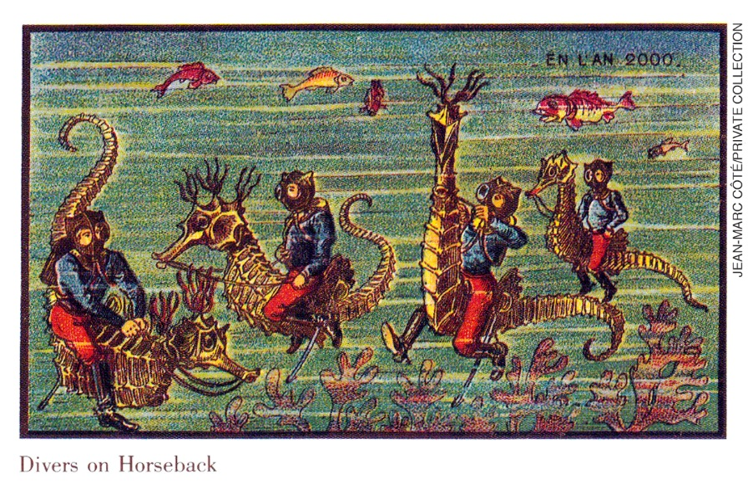

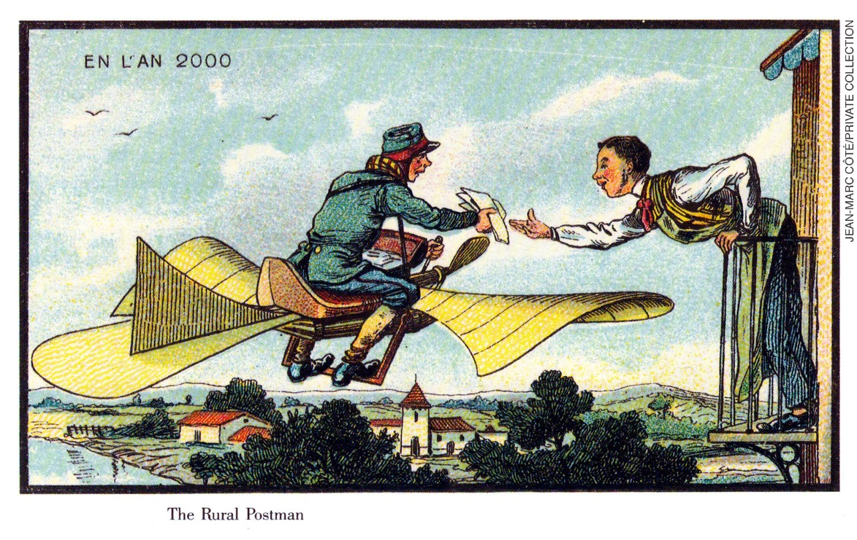

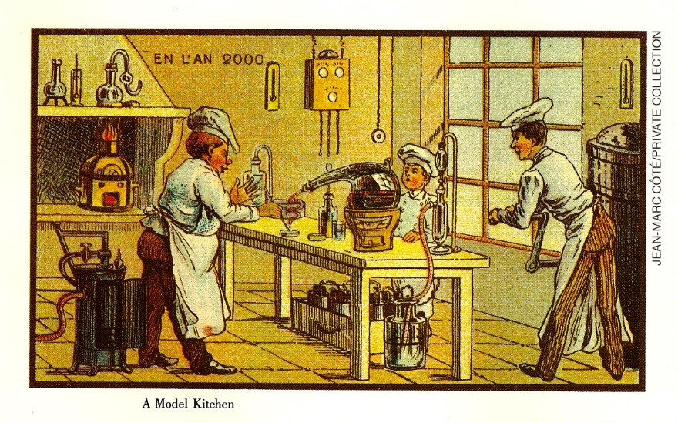

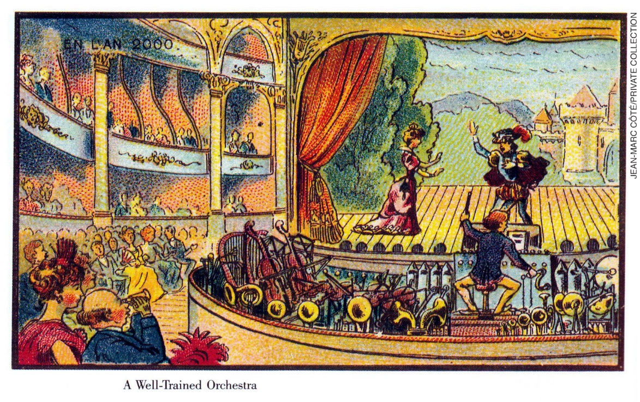

Interpretação a partir das respostas dos/as estudantes e reorientação de planejamento

Questão 1
Esta questão avalia a habilidade de buscar informação que não aparece explicitamente no texto para construir a resposta.
Resposta possível: The stereotype that women are inferior, so they shouldn’t go to school.
Caso os/as estudantes apresentem dificuldades em identificar qual é o estereótipo, primeiro discutir o que é estereótipo e quais são os mais comuns relacionados às mulheres. Depois, pedir que busquem informações que indiquem que a mulher não é colocada na mesma situação que os homens e, então, que redijam suas respostas.

Questão 2
Esta questão avalia a habilidade de identificar o que é fato e o que é opinião expressos no texto.
Respostas:
I. Women should create possibilities in technology.
II. The world is changing.
Os/As estudantes devem se atentar ao que é fato, ao que é algo estabelecido como verdade e ao que é a opinião pessoal da autora. Para isso, precisam primeiro identificar quais são as opiniões pessoais para, então, poder responder à primeira parte da questão. Caso tenham dificuldades em encontrar o fato expressado no texto, pedir que foquem a atenção no último parágrafo, como forma de guiá-los/as na busca pela informação correta.

Questão 3
Esta questão avalia a habilidade de identificar argumentos.
Resposta possível: Governments in fragile countries should support women because the world is changing, and women should be able to change with it.
Caso os/as estudantes apresentem dificuldades em identificar a resposta correta, sugerir que busquem a palavra-chave da pergunta no texto (governments) e que selecionem, dentro dos argumentos que encontraram, o que melhor responde à pergunta.

Questão 4
Esta questão avalia a habilidade de selecionar, em um texto, a informação desejada como objetivo de leitura.
Respostas: a, d
Caso os/as estudantes não consigam identificar as frases corretas, solicitar que busquem as palavras-chave destas frases e as localizem no texto. Eles/Elas, então, podem ler o trecho do texto e verificar se a frase dada traz ou não a informação correta.

Questão 5
Esta questão avalia o uso da first conditional na produção de frases relacionadas ao texto lido anteriormente.
Respostas pessoais. Todas as frases devem conter will na segunda oração.
Caso os/as estudantes tenham dificuldades na construção das frases, primeiro verificar se entenderam que precisam completá-las com will + verbo na forma base. Em seguida, explicar a eles/elas que podem usar o vocabulário visto no texto como auxílio para a elaboração das frases.

Questão 6
Esta questão avalia a habilidade de explorar ambientes virtuais de informação e socialização, analisando a qualidade e a validade das informações veiculadas.
Respostas:
I. a
II. b, c, d
Caso os/as estudantes tenham dificuldades em encontrar as respostas corretas, fazer uma revisão dos tipos de gráficos estudados e suas características. Se possível, permitir aos/às estudantes que busquem gráficos de tipos variados on-line e compartilhem com a turma os exemplos que encontraram.

Questão 7
Esta questão avalia a habilidade de reconhecer os prefixos relacionados à tecnologia.
Respostas:
I. download
II. high-tech
II. output
Caso os/as estudantes apresentem dificuldades em realizar a tarefa, revisar o conceito de prefixos e solicitar que os identifiquem nas palavras. Em seguida, os/as estudantes podem listar alguns dos prefixos que viram na unidade e verificar se eles se relacionam em oposição aos apresentados na questão.

Questão 8
Faixa 24 do CD do Professor.
Esta questão avalia a habilidade de tomar nota das ideias-chave de um áudio.
Resposta possível: location, independent, business, digital, nomad.
Caso os/as estudantes não consigam identificar as palavras, repetir a gravação mais uma vez e indicar que cinco palavras-chave já são suficientes para que eles/elas consigam compilar as ideias principais do podcast.

Transcrição do áudio das questões 8 e 9
Joshua: Hello everyone, we’re back with another episode of LMScast, I’m Joshua Millage and I’m joining today with Christopher Badgett and today we’re talking about how to start a location independent digital nomad business with online courses.
So, Chris, you’re quite of the digital nomad, let’s kick it off for it, how you do this.
Chris: Well, I think it’s important to define like, what this, the terminology means, and they’re kind of related. A location independent business just means you can run it from anywhere.
Joshua: Right.
Chris: So, ah, digital nomad is kind of taking it to another level, where you’re like traveling around your country, or your, or the world, while you run your business. That’s the digital nomad part.
Joshua: U-hum.
Chris: And I, I’ve done that before with like, where the agency work it really doesn’t matter where I am and I, I spent last winter in Costa Rica, I was working with you for a while, when you were in Thailand last year. So that’s like the location independent part and nomadic while traveling that sort of thing. When I was in Costa Rica I didn’t stay one place, I was in the rain forest and then I was on the beach.
Joshua: Wow.
Chris: But the, the important part of this, this, ah terminology here is also the world business. It’s one thing to like travel, and be on tourism, that kind of thing, in vacation.
Joshua: U-hum.
Chris: But business is where you’re still adding value and creating income for yourself and your company while you, while you roll around. That’s ah, that’s what it’s all about and online courses is a great, ah, a great way to create a business that is location independent that does allow you to be a digital nomad and travel the world.

Disponível em <https://soundcloud.com/lmscast/047-how-to-start-a-location>. Trecho utilizado: 00:00-01:39. Acesso em 5 de outubro de 2018. O trecho desse áudio encontra-se disponível também no CD do Manual do Professor.

Questão 9
Esta questão avalia a habilidade de analisar posicionamentos defendidos e refutados em textos orais sobre temas de interesse social e coletivo.
Resposta possível: Digital nomads have to make a living/earn money while they are traveling/away.
Caso os/as estudantes tenham dificuldades em chegar à resposta correta, discutir com eles/elas como um turista paga suas despesas durante uma viagem e como pode ser diferente quando o viajante não está em período de férias.

Questão 10
Esta questão avalia a habilidade de produção de um parágrafo para expor e defender um ponto de vista.
Respostas pessoais.
Auxiliar os/as estudantes caso o conceito de nômade digital ainda não esteja claro, explicando que são pessoas que trabalham remotamente, geralmente em locais diferentes de sua residência. Relembrá-los/as sobre o exemplo do podcast e pedir que listem alguns exemplos do porquê acreditam que um trabalho assim possa ser bom ou ruim. Depois, a partir dessa lista, os/as estudantes podem construir seus parágrafos para expor e defender seus pontos de vista.

Questão 11
Esta questão avalia a habilidade dos/as estudantes em construir um texto oral a partir da observação das imagens e partindo da hipótese de que eles/elas estão no ano de 1899.
Respostas pessoais. Espera-se que os/as estudantes usem as formas do futuro.
Caso os/as estudantes apresentem dificuldades em fazer a descrição, solicitar que primeiro observem as imagens e busquem informações-chave nas ilustrações. Eles, então, poderão usar as expressões mais comuns com will, como probably e likely, para descrever o que talvez acontecerá no futuro. Se acreditam que a situação é bastante previsível de acontecer (ou não), devem usar going to.

Grade de correção

Língua Inglesa – 9º ano – 1º bimestre
Escola:
Aluno/a:
Ano e turma: |  |  | Número: |  | Data:
Professor/a:
Questão | Habilidade avaliada | Resposta |  | Resposta do/a estudante |  | Reorientação de planejamento | Observações
1 | (EF08LI05) | Resposta possível: The stereotype that women are inferior, so they shouldn’t go to school.
2 | (EF09LI06) | I. Women should create possibilities in technology.  II. The world is changing.
3 | (EF09LI07) | Resposta possível: Governments in fragile countries should support women because the world is changing, and women should be able to change with it.
4 | (EF07LI09) | a, d
5 | (EF09LI15) | Respostas pessoais.
6 | (EF09LI08) | I. a  II. b, c, d
7 | (EF08LI13) | I. download  II. high-tech  III. output
8 | (EF09LI02) | Resposta possível: location, independent, business, digital, nomad
(continua)

(continuação)
9 | (EF09LI03) | Resposta possível: Digital nomads have to make a living/earn money while they are traveling/  away.
10 | (EF09LI10) | Respostas pessoais.
11 | (EF08LI14) | Respostas pessoais.

Descrição das habilidades avaliadas

Questão 1 | (EF08LI05) Inferir informações e relações que não aparecem de modo explícito no texto para construção de sentidos.
Questão 2 | (EF09LI06) Distinguir fatos de opiniões em textos argumentativos da esfera jornalística.
Questão 3 | (EF09LI07) Identificar argumentos principais e as evidências/exemplos que os sustentam.
Questão 4 | (EF07LI09) Selecionar, em um texto, a informação desejada como objetivo de leitura.
Questão 5 | (EF09LI15) Empregar, de modo inteligível, as formas verbais em orações condicionais dos tipos 1 e 2 (If-clauses).
Questão 6 | (EF09LI08) Explorar ambientes virtuais de informação e socialização, analisando a qualidade e a validade das informações veiculadas.
Questão 7 | (EF08LI13) Reconhecer sufixos e prefixos comuns utilizados na formação de palavras em língua inglesa.
Questão 8 | (EF09LI02) Compilar as ideias-chave de textos por meio de tomada de notas.
Questão 9 | (EF09LI03) Analisar posicionamentos defendidos e refutados em textos orais sobre temas de interesse social e coletivo.
Questão 10 | (EF09LI10) Propor potenciais argumentos para expor e defender ponto de vista em texto escrito, refletindo sobre o tema proposto e pesquisando dados, evidências e exemplos para sustentar os argumentos, organizando-os em sequência lógica.
Questão 11 | (EF09LI04) Utilizar formas verbais do futuro para descrever planos e expectativas e fazer previsões.

Ficha de acompanhamento das aprendizagens dos/as estudantes
Professor/a, sugerimos a ficha a seguir para o acompanhamento das aprendizagens dos/das estudantes a cada bimestre. Ela pode auxiliar no seu trabalho em sala de aula, assim como em reuniões de conselho de classe e reuniões com famílias ou responsáveis pelos/as estudantes.
Sugere-se a personalização da ficha de acordo com as necessidades de cada estudante e turma, com os objetivos de cada bimestre e suas práticas de sala de aula.
A ficha é composta de quatro partes: a primeira apresenta itens referentes à aprendizagem de conteúdos ou habilidades do componente curricular, assim como formas de avaliação e recursos e intervenções utilizados pelo/a professor/a. A segunda parte apresenta itens sobre o/a estudante. A terceira possibilita o acompanhamento de aspectos do processo de desenvolvimento do/a estudante a partir dos objetivos de aprendizagem do bimestre. Propõe-se que o/a professor/a marque em que grau os objetivos foram alcançados pelos/as estudantes: S (sim), N (não), CD (com dificuldade), CA (com ajuda) ou EP (em progresso). A partir desse diagnóstico é possível fazer um planejamento de intervenções pedagógicas adequadas às necessidades do/a estudante. Esse planejamento pode ser feito com o auxílio da quarta parte da ficha, “Considerações gerais e sugestões para intervenções”.

Ficha de acompanhamento individual
1. Em quais conteúdos ou habilidades do componente curricular não houve aprendizagem satisfatória?
______________________________________________________________________________________
______________________________________________________________________________________
______________________________________________________________________________________

2. Como o/a estudante foi avaliado/a?
( ) Durante a realização das atividades e/ou trabalhos em sala de aula.
( ) Por meio de avaliação diagnóstica, antes e depois de cada bimestre.
( ) Por meio de atividades avaliativas.
( ) Por meio de autoavaliações.
( ) Outros: ____________________________________________________________________________

3. Quais intervenções pedagógicas foram realizadas para alcançar os objetivos do bimestre?
______________________________________________________________________________________

4. Quais recursos foram usados em sala de aula?
( ) Materiais manipuláveis.
( ) Jogos educativos.
( ) Atividades orais.
( ) Atividades impressas.
( ) Atividades em grupos.
( ) Atividades com recursos tecnológicos digitais.
( ) Outros: ____________________________________________________________________________

Sobre o/a estudante
Autonomia
( ) É independente e consegue realizar as atividades sem ajuda.
( ) Em algumas atividades, precisa consultar o/a professor/a ou os/as colegas.
( ) Apresenta dificuldades e realiza poucas atividades sem ajuda e com bastante lentidão.
( ) Outros: ___________________________________________________________________________

Lição de casa
( ) Realiza todas.
( ) Realiza algumas.
( ) Realiza poucas ou nenhuma.
( ) Outros: ___________________________________________________________________________

Assiduidade
( ) Não faltoso/a, salvo em momentos extremos.
( ) Faltoso/a, o que prejudica seu aprendizado.
( ) Está com excesso de faltas e não poderá mais faltar.
( ) Outros: _________________________________________________________________________

Participação em atividades em grupos
( ) Trabalha bem em grupos, de forma colaborativa.
( ) Tem dificuldade em trabalhar de forma colaborativa, mas contribui para a realização da atividade.
( ) Não trabalha bem com os/as colegas.
( ) Outros: _________________________________________________________________________

Participação em atividades orais em língua inglesa
( ) Participa ativamente e com desenvoltura.
( ) Tem dificuldade em se expressar em língua inglesa, mas procura participar das atividades.
( ) Não participa das atividades orais.
( ) Outros: _________________________________________________________________________

Pais ou responsáveis
( ) São participativos/as e acompanham o desenvolvimento do/a estudante em casa com os deveres escolares.
( ) Participam das atividades da escola, mas não acompanham o desenvolvimento do/a estudante em casa.
( ) Não são participativos/as.
( ) Outros: _________________________________________________________________________

Aspectos do processo de desenvolvimento – 9º ano – 1º bimestre
Legenda: S: SIM N: NÃO CD: COM DIFICULDADE CA: COM AJUDA EP: EM PROGRESSO

Objetivos de aprendizagem |  | Observações
O/A estudante compreende e produz gráficos. | ( ) S ( ) N ( ) CD ( ) CA ( ) EP
O/A estudante compreende um áudio a respeito de trabalho remoto e flexibilidade de horários. | ( ) S ( ) N ( ) CD ( ) CA ( ) EP
O/A estudante conhece os tipos mais comuns de gráficos para representar dados. | ( ) S ( ) N ( ) CD ( ) CA ( ) EP
O/A estudante expõe oralmente os dados de uma pesquisa. | ( ) S ( ) N ( ) CD ( ) CA ( ) EP
O/A estudante reconhece o valor das diferentes carreiras e o papel da educação na escolha delas. | ( ) S ( ) N ( ) CD ( ) CA ( ) EP
O/A estudante consegue refletir sobre a questão da igualdade entre mulheres e homens no mundo do trabalho. | ( ) S ( ) N ( ) CD ( ) CA ( ) EP
O/A estudante utiliza o futuro com will e com going to. | ( ) S ( ) N ( ) CD ( ) CA ( ) EP
O/A estudante compreende e produz uma aula curta baseada em apoios visuais (tabelas, notas, gráficos etc.). | ( ) S ( ) N ( ) CD ( ) CA ( ) EP
O/A estudante compreende e produz uma tabela com dados de um estudo. | ( ) S ( ) N ( ) CD ( ) CA ( ) EP
O/A estudante compreende o uso de orações condicionais (tipo zero e tipo 1) para expressar o que sempre acontece e o que é provável de acontecer no futuro, sob certas condições. | ( ) S ( ) N ( ) CD ( ) CA ( ) EP
O/A estudante identifica o uso de prefixos em palavras no campo da tecnologia. | ( ) S ( ) N ( ) CD ( ) CA ( ) EP
O/A estudante consegue refletir sobre a presença da tecnologia moderna, seus benefícios e seus malefícios. | ( ) S ( ) N ( ) CD ( ) CA ( ) EP

Considerações gerais e sugestões para intervenções
1. Definir quais conteúdos apresentaram defasagens durante as avaliações realizadas em sala de aula.
______________________________________________________________________________________
______________________________________________________________________________________
______________________________________________________________________________________
______________________________________________________________________________________

2. Definir quais seriam as possíveis estratégias e intervenções pedagógicas para que o/a estudante atinja o objetivo proposto.
( ) Por meio de materiais manipuláveis.
( ) Por meio de jogos didáticos.
( ) Por meio de recursos tecnológicos digitais (áudios, vídeos, softwares educativos, entre outros).
( ) Por meio de atividades em grupos.
( ) Por meio de atividades orais.
( ) Outros: ___________________________________________________________________________

As intervenções pedagógicas podem ser organizadas em um quadro, conforme modelo abaixo.
Estratégias de intervenção pedagógica
Objetivos a serem alcançados | Intervenções pedagógicas | Resultados alcançados

